广州南方学院更便捷的缴费方式来啦

支云电子校园卡缴费系统，智能化的移动端缴费，实现师生线上自主缴费，为广大师生在校内的所有消费及缴费提供便利的移动支付体系。

支云校园缴费系统的天然优势：
用户前端无需下载APP，轻应用实现智能缴费
用户前端精确接收缴费消息推送
无需排队,一键合并缴费
缴费数据实时查看
安全、方便、高效
缴费系统有效连接校园各个场景进行支付与缴费：

下面就随小编的指引来绑定和使用咯~~~

支付宝缴费流程

点击支付宝首页的[卡包]，打开“广州南方学院”电子校园卡，进入缴费系统。
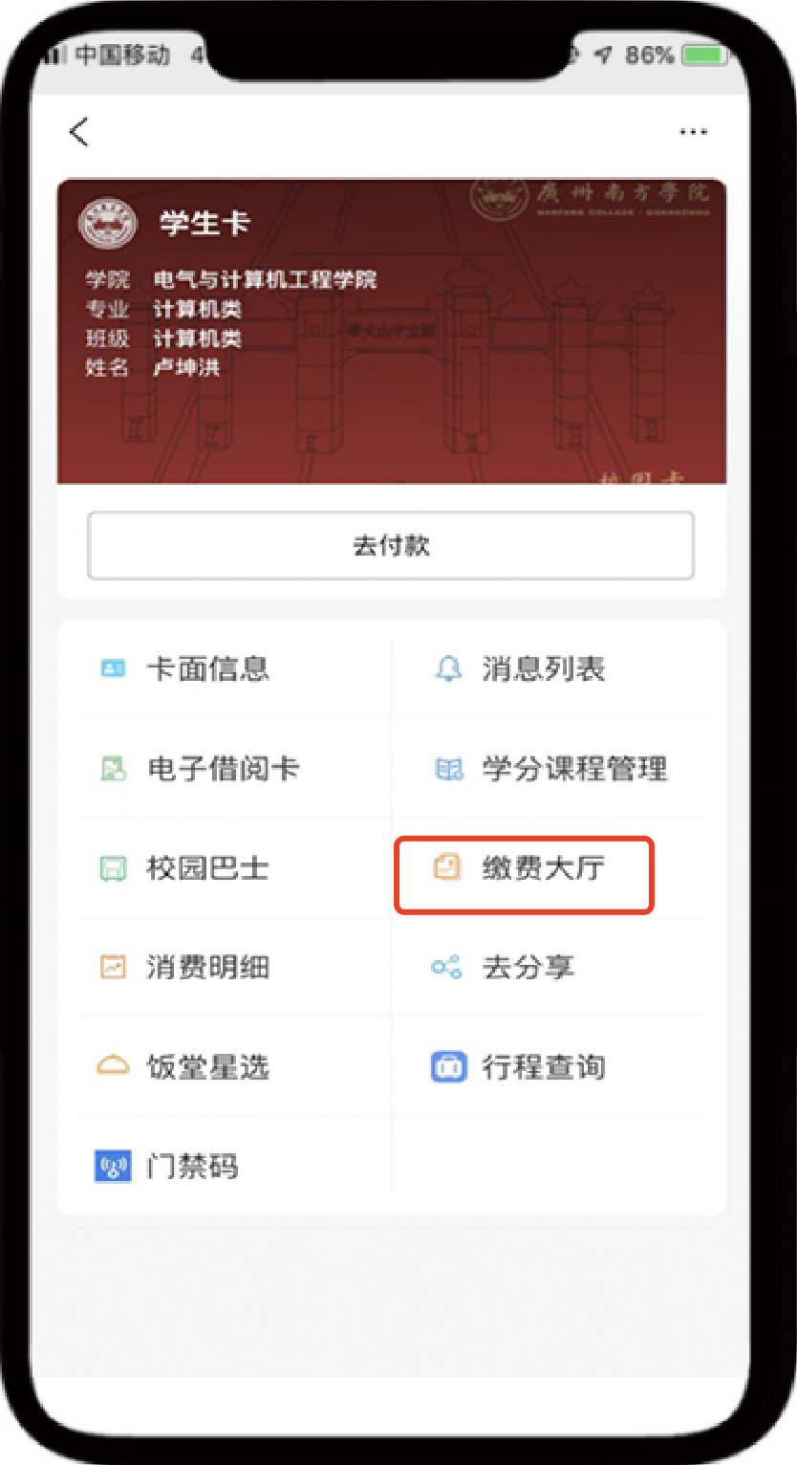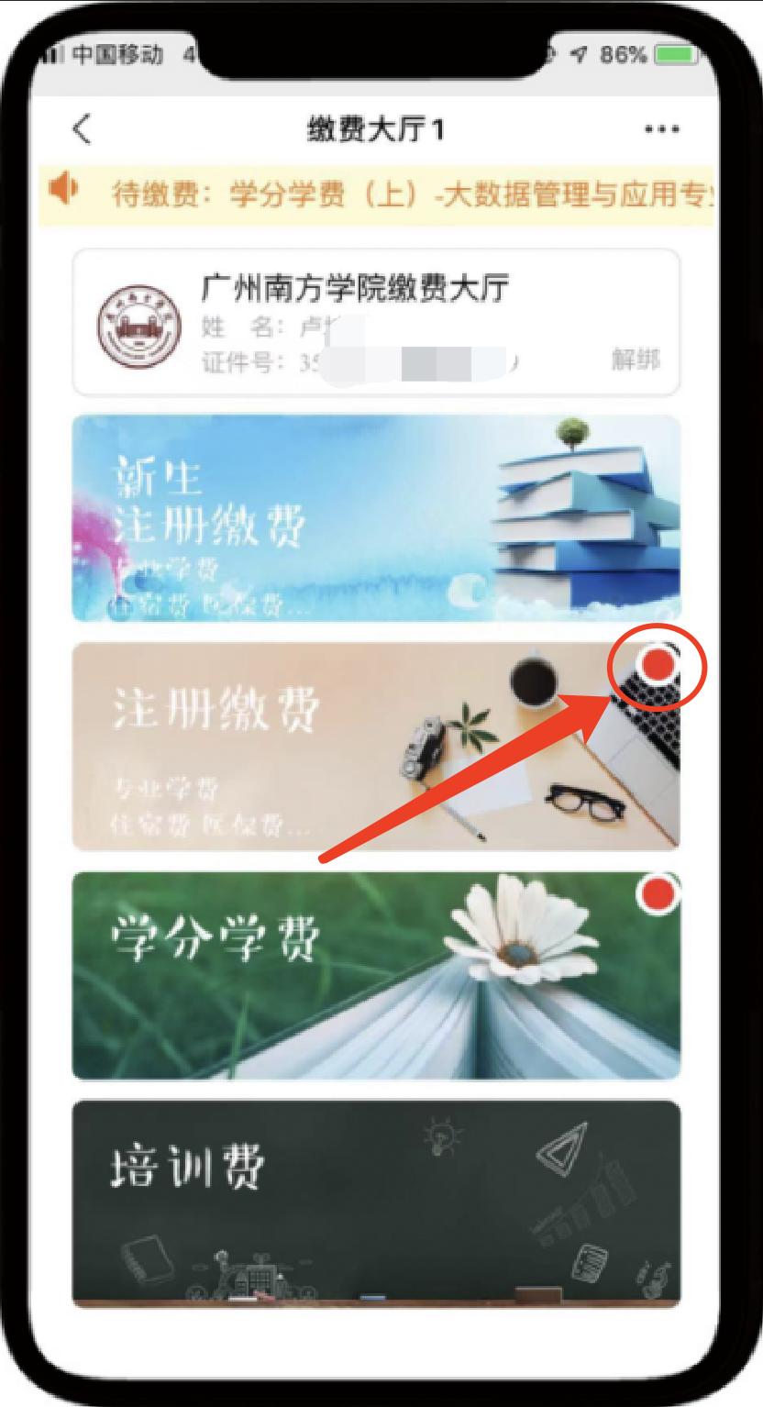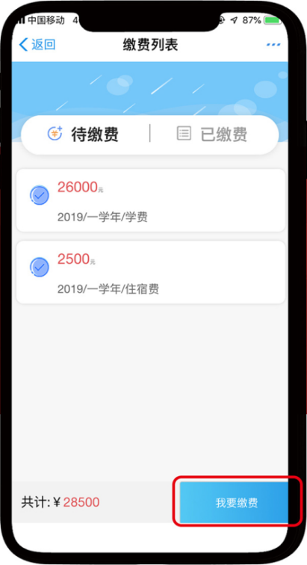
进入“缴费系统” 进入带红点的模块 选择缴费项目
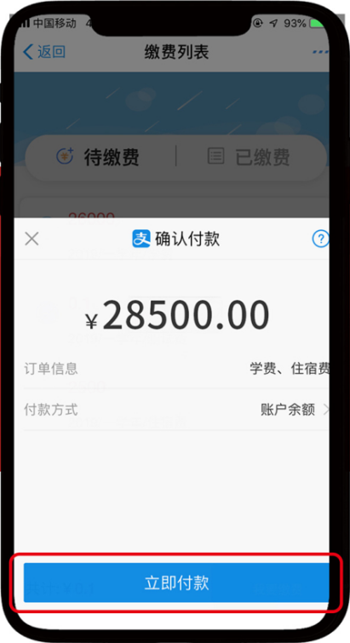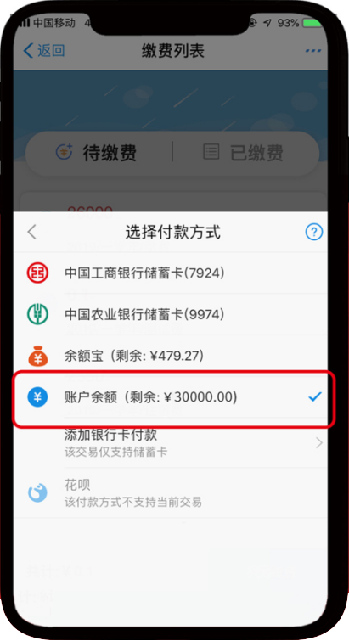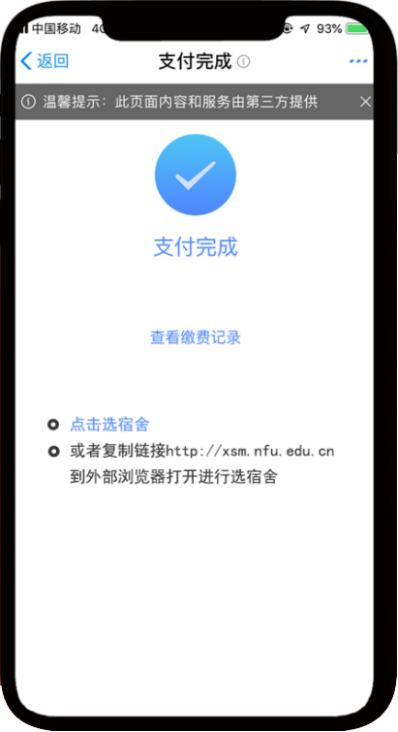
缴费 付款方式 支付完成
（如提示没有可直接付款方式，
则详见文末“注”）

微信缴费流程
长按识别下方二维码，关注“广州南方学院财务处”公众号

打开“广州南方学院财务处”公众号
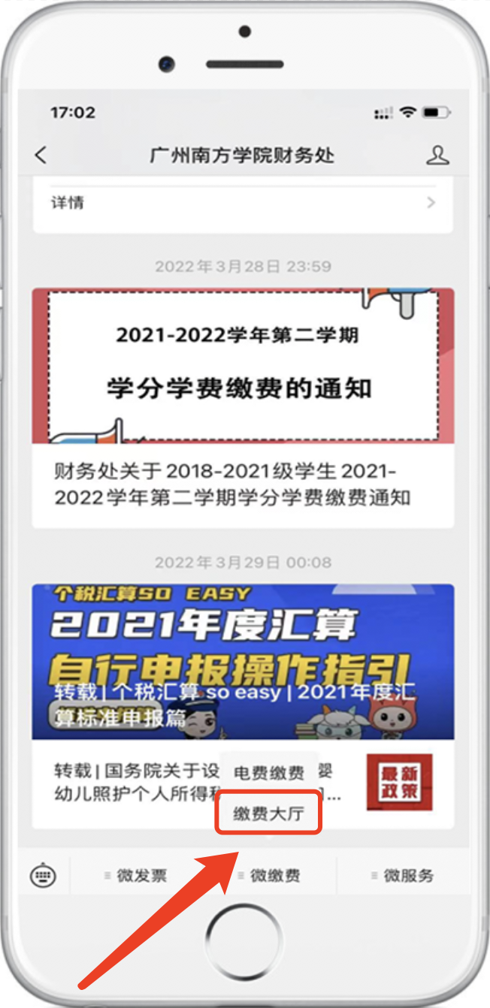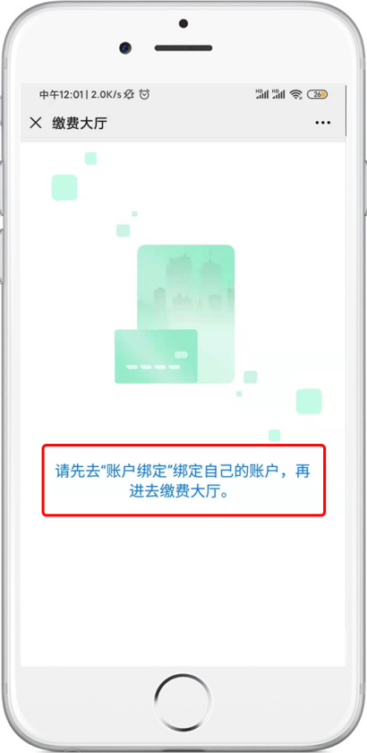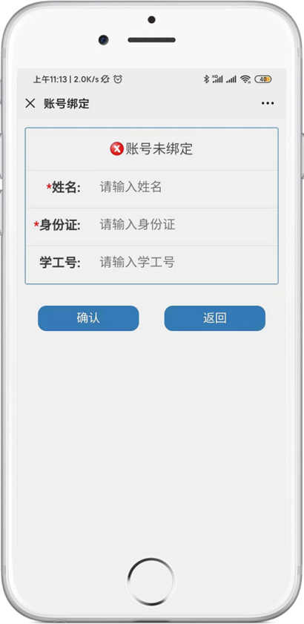
选择“缴费大厅” 点击蓝色字体 填写信息，点击“确认”
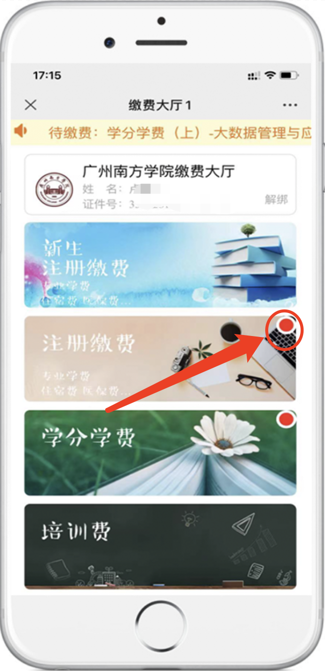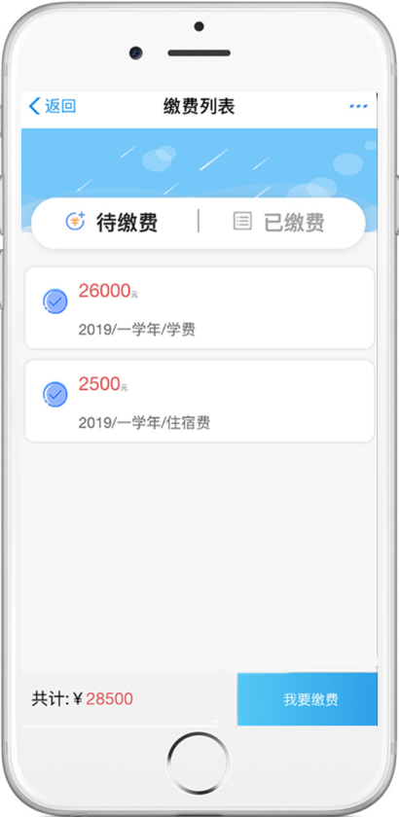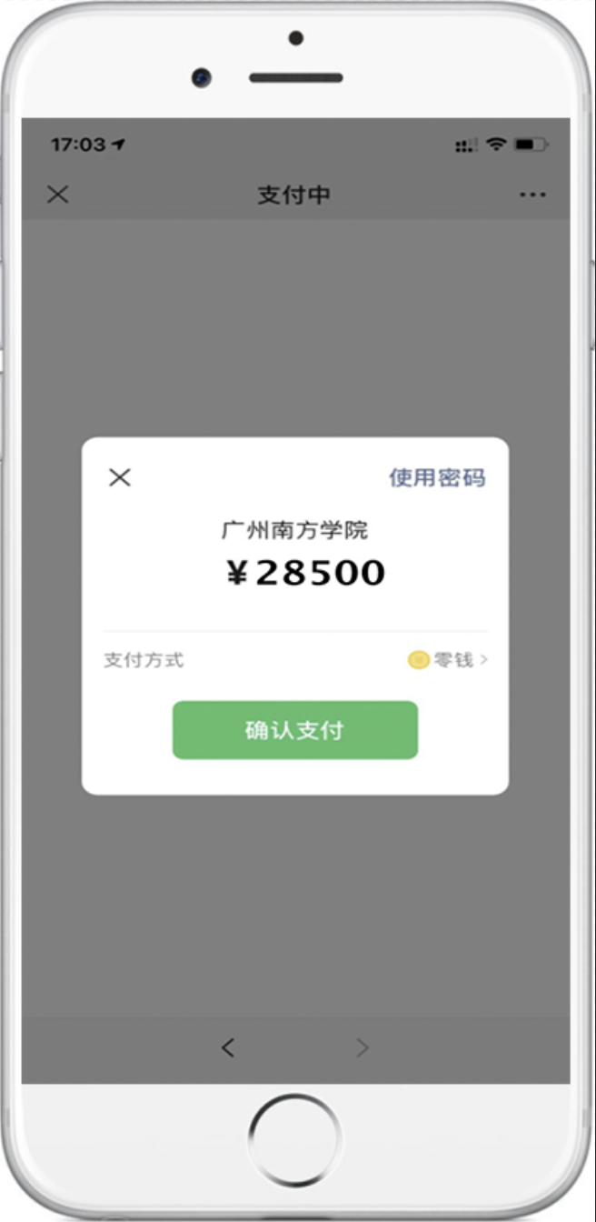
进入带红点的模块 选择缴费项目缴费 点击“我要缴费”

支云缴费与友财系统对接，实现缴费项目数据相互推送，学校设立缴费项目后，缴费人员会在微信“广州南方学院财务处”公众号收到通知，点击通知进入缴费系统，可直接进行缴费。
注：若显示支付超缴额或提示没有可直接付款方式，有以下几个方法可以解决：
①把要缴纳的学费分次存入支付宝/微信余额后再进行缴费；
②让他人通过转账的渠道存入自己的支付宝/微信钱包后再进行缴费；
③更换另一张银行卡或选择单笔支付限额大的银行卡进行缴费；

